# USER GUIDE WEBSITE SISTEM PENERIMAAN MURID BARU SMK BAKTI NUSANTARA 666



DISUSUN OLEH : RIZA ADIBRATA

KELAS : XII PPLG 2

**PEMROGRAMAN PERANGKAT LUNAK DAN GIM**

**SMK BAKTI NUSANTARA 666**

**TAHUN 2025**

# KATA PENGANTAR

 Puji syukur kehadirat Tuhan Yang Maha Esa atas segala rahmat dan karunia-Nya, sehingga kami dapat menyelesaikan pengembangan Sistem Penerimaan Peserta Didik Baru (PPDB) berbasis *website* untuk SMK Bakti Nusantara 666 dengan baik dan tepat waktu.

        Sistem ini dikembangkan sebagai salah satu bentuk inovasi dalam bidang pendidikan, khususnya dalam proses penerimaan siswa baru di SMK Bakti Nusantara 666. Adapun tujuan dari pembuatan sistem ini adalah untuk memberikan kemudahan bagi calon siswa dan orang tua dalam melakukan pendaftaran secara *online*, sehingga proses pendaftaran menjadi lebih efisien, cepat, transparan, dan dapat diakses kapan saja dan dimana saja.

        Sistem PPDB ini dilengkapi dengan berbagai fitur unggulan, antara lain: verifikasi *email* menggunakan *OTP* (*One Time Password*), *upload* berkas persyaratan secara digital, verifikasi administrasi dan pembayaran secara *online*, serta sistem pelaporan yang komprehensif untuk memudahkan pihak sekolah dalam mengelola data pendaftar. Dengan adanya sistem ini, diharapkan proses penerimaan siswa baru dapat berjalan lebih tertib, terorganisir, dan akuntabel.

        Kami menyadari bahwa dalam pengembangan sistem ini masih terdapat kekurangan, baik dari segi fitur, tampilan, maupun fungsionalitas. Oleh karena itu, kami sangat mengharapkan kritik dan saran yang bersifat membangun agar sistem ini dapat terus dikembangkan dan menjadi lebih baik di masa mendatang.

        Ucapan terima kasih kami sampaikan kepada Kepala Sekolah SMK Bakti Nusantara 666, seluruh guru dan *staf*, tim pengembang sistem, serta semua pihak yang telah memberikan dukungan, masukan, dan bantuan dalam pengembangan sistem PPDB ini. Semoga sistem ini dapat memberikan manfaat yang besar bagi kemajuan SMK Bakti Nusantara 666, khususnya dalam meningkatkan kualitas layanan penerimaan peserta didik baru dan memudahkan masyarakat dalam mengakses informasi serta melakukan pendaftaran secara *online*.

**DAFTAR ISI**

Contents

USER GUIDE WEBSITE SISTEM PENERIMAAN MURID BARU SMK BAKTI NUSANTARA 666 1

KATA PENGANTAR 2

BAB 1 6

1.1 Latar Belakang 6

1.2 Rumusan Masalah 7

1.2 Tujuan Aplikasi 7

1.3 Manfaat 8

**1.3.1** **Bagi Calon Siswa dan Orang Tua:** 8

**1.3.2** **Bagi Pihak Sekolah:** 8

**1.3.4** **Bagi Pengembang:** 8

BAB I I TINJAUAN PUSTAKA DAN LANDASAN TEORI 8

2.1 Sistem Informasi 8

2.2 Penerimaan Peserta Didik Baru (PPDB 8

2.3 Aplikasi Berbasis *Web* 8

2.4 Framework Laravel 8

2.5 Database MYSQL 9

2.6 Verifikasi *One Time Password* (OTP) 9

2.7 *Multi-Role System* 9

2.8 Sistem Pembayaran Digital 9

BAB II I ANALISIS DAN PERANCANGAN SISTEM 10

3.1 Analisis Kebutuhan Sistem 10

3.2 Perancangan *Database* 10

3.3 Perancangan Antarmuka 11

BAB IV IMPLEMENTASI SISTEM 12

4.1 Implementasi Halaman Utama 12

4.2 Implementasi Registrasi dan Verifikasi OTP 12

4.3 Implementasi Halaman *Login* 13

13

4.5 Implementasi Formulir Pendaftaran 14

4.6 Implementasi *Upload* Berkas 14

4.7 Implementasi Monitoring Status 15

15

4.8 Implementasi Pembayaran 15

4.9 Implementasi Cetak Kartu Siswa 16

16

4.10 Implementasi Panel Admin 16

4.11 Implementasi Panel Verifikator 18

4.12 Implementasi Panel Keuangan 19

4.13 Implementasi Panel Kepala Sekolah 20

BAB V PENGUJIAN SISTEM 21

5.1 Metode Pengujian 21

5.2 Hasil Pengujian Fitur 21

**5.2.1 Pengujian Registrasi dan Verifikasi OTP** 21

**5.2.2  Pengujian Pengisian Formulir Pendaftaran** 22

**5.2.3 Pengujian *Upload* Berkas Persyaratan** 22

**5.2.4 Pengujian Verifikasi Berkas oleh Verifikator** 23

**5.2.5 Pengujian Pembayaran dan Verifikasi** 23

**5.2.6 Pengujian Sistem Pelaporan** 23

5.3  Kesimpulan Pengujian 23

BAB VI HASIL DAN PEMBAHASAN 24

6.1 Hasil Implementasi 24

6.2 Kelebihan Sistem 24

6.3 Kekurangan Sistem 24

6.4 Pembahasan 25

BAB VII KESIMPULAN 26

7.1 Kesimpulan 26

BAB VIII PENUTUP 27

# BAB 1

**PENDAHULUAN**

## Latar Belakang

 Perkembangan teknologi digital saat ini semakin memudahkan masyarakat dalam melakukan berbagai aktivitas sehari-hari, termasuk dalam hal akses layanan pendidikan. Salah satu proses penting dalam dunia pendidikan adalah penerimaan peserta didik baru (PPDB). Proses PPDB yang efisien dan transparan menjadi kunci utama dalam memberikan pelayanan terbaik kepada calon siswa dan orang tua.

SMK Bakti Nusantara 666 sebagai lembaga pendidikan kejuruan yang terus berkembang, memiliki komitmen untuk memberikan layanan terbaik dalam proses penerimaan siswa baru. Namun, sistem pendaftaran yang masih konvensional seringkali menimbulkan berbagai kendala, seperti calon siswa harus datang langsung ke sekolah untuk mendaftar, proses verifikasi berkas yang memakan waktu lama, pencatatan data yang masih manual, serta kurangnya transparansi dalam proses seleksi dan pembayaran.

Banyak calon siswa dan orang tua yang memiliki kesibukan tinggi, sehingga sulit untuk datang langsung ke sekolah pada jam kerja. Selain itu, proses pendaftaran manual juga rentan terhadap kesalahan pencatatan data, kehilangan berkas, dan membutuhkan waktu yang cukup lama dalam proses verifikasi. Hal ini tentu menjadi hambatan bagi sekolah dalam memberikan pelayanan yang optimal kepada masyarakat.

Oleh karena itu, pembuatan sistem PPDB berbasis *website* diperlukan untuk mempermudah proses pendaftaran antara calon siswa dengan pihak sekolah. Sistem ini diharapkan dapat menjadi solusi modern yang mampu memberikan layanan pendaftaran *online*, verifikasi berkas secara digital, pelacakan status pendaftaran secara *real-time*, verifikasi pembayaran, serta informasi jurusan dan gelombang pendaftaran dengan lebih cepat dan transparan.

## Rumusan Masalah

Berdasarkan latar belakang yang telah diuraikan, maka rumusan masalah dalam pengembangan sistem ini adalah:

1. Bagaimana merancang sistem PPDB berbasis *website* yang dapat memudahkan calon siswa dalam melakukan pendaftaran secara *online*?
2. Bagaimana mengimplementasikan sistem verifikasi berkas dan pembayaran secara digital untuk mempercepat proses seleksi?
3. Bagaimana membangun sistem pelaporan yang dapat membantu pihak sekolah dalam mengelola dan memantau data pendaftar secara *real-time*?

## 1.2 Tujuan Aplikasi

Tujuan dari pengembangan sistem PPDB berbasis *website* ini adalah:

1. Memudahkan calon siswa dan orang tua dalam melakukan pendaftaran secara *online* tanpa harus datang langsung ke sekolah.
2. Meningkatkan efisiensi dan transparansi dalam proses verifikasi administrasi dan pembayaran.
3. Menyediakan sistem pengelolaan data pendaftar yang terorganisir dan terintegrasi untuk pihak sekolah.
4. Memberikan informasi yang akurat dan *real-time* mengenai status pendaftaran kepada calon siswa.
5. Meningkatkan kualitas layanan penerimaan peserta didik baru di SMK Bakti Nusantara 666.

## Manfaat

Manfaat yang diharapkan dari pengembangan sistem PPDB berbasis *website* ini adalah:

### **Bagi Calon Siswa dan Orang Tua:**

* Dapat melakukan pendaftaran kapan saja dan dimana saja secara *online*.
* Proses pendaftaran menjadi lebih cepat dan efisien.
* Dapat memantau status pendaftaran secara *real-time*.
* Mengurangi biaya transportasi dan waktu untuk datang ke sekolah.

### **Bagi Pihak Sekolah:**

* Mempermudah pengelolaan data pendaftar secara digital dan terorganisir.
* Mempercepat proses verifikasi administrasi dan pembayaran.
* Mengurangi risiko kesalahan pencatatan data dan kehilangan berkas.
* Menyediakan laporan dan statistik pendaftaran secara otomatis.
* Meningkatkan citra sekolah sebagai lembaga pendidikan yang modern dan inovatif.

### **Bagi Pengembang:**

* Menambah pengalaman dalam mengembangkan sistem informasi berbasis *web*.
* Mengimplementasikan teknologi *framework Laravel* dalam proyek nyata.
* Memahami proses bisnis penerimaan peserta didik baru secara menyeluruh.

**1.4 Batasan Masalah**

Agar pengembangan sistem lebih fokus dan terarah, maka ditetapkan batasan masalah sebagai berikut:

1. Sistem hanya mencakup proses penerimaan peserta didik baru di SMK Bakti Nusantara 666.
2. Sistem menggunakan *framework Laravel* versi 12.0 dengan bahasa pemrograman PHP 8.2.
3. Sistem menggunakan *database MySQL* untuk penyimpanan data.
4. Verifikasi identitas menggunakan *OTP* (*One Time Password*) melalui *email*.
5. Sistem memiliki 5 *role* pengguna: Pendaftar, Admin, Verifikator, Keuangan, dan Kepala Sekolah.
6. Pembayaran dilakukan melalui transfer bank dengan *upload* bukti pembayaran.
7. Sistem tidak mencakup proses pembelajaran atau akademik setelah siswa diterima.

# I TINJAUAN PUSTAKA DAN LANDASAN TEORI

## 2.1 Sistem Informasi

Sistem informasi adalah kombinasi dari teknologi informasi dan aktivitas orang yang menggunakan teknologi tersebut untuk mendukung operasi dan manajemen. Sistem informasi mengumpulkan, memproses, menyimpan, menganalisis, dan menyebarkan informasi untuk tujuan tertentu.

2.2 Penerimaan Peserta Didik Baru (PPDB**)**

Penerimaan Peserta Didik Baru (PPDB) adalah proses seleksi dan penerimaan calon siswa baru pada suatu lembaga pendidikan. PPDB merupakan kegiatan rutin tahunan yang dilakukan oleh setiap sekolah.

## 2.3 Aplikasi Berbasis *Web*

Aplikasi berbasis *web* adalah aplikasi yang diakses melalui jaringan internet menggunakan *web browser*. Aplikasi *web* memiliki keunggulan dapat diakses dari mana saja dan kapan saja.

## 2.4 Framework Laravel

*Laravel* adalah *framework* PHP yang bersifat *open source* dan menggunakan konsep *Model-View-Controller* (MVC).

## 2.5 Database MYSQL

MySQL adalah sistem manajemen *database* relasional yang bersifat *open source*.

## 2.6 Verifikasi *One Time Password* (OTP)

*One Time Password* (OTP) adalah kode keamanan yang hanya dapat digunakan satu kali untuk proses autentikasi.

## 2.7 *Multi-Role System*

*Multi-role system* adalah sistem yang memiliki berbagai tingkat akses pengguna dengan hak dan kewenangan yang berbeda-beda.

## 2.8 Sistem Pembayaran Digital

Sistem pembayaran digital adalah metode pembayaran yang dilakukan secara elektronik tanpa menggunakan uang tunai.

# I ANALISIS DAN PERANCANGAN SISTEM

## 3.1 Analisis Kebutuhan Sistem

Sistem PPDB memerlukan fitur registrasi *online*, verifikasi OTP, pengisian formulir, *upload* berkas, verifikasi administrasi, pembayaran digital, dan pelaporan.

## 3.2 Perancangan *Database*

*Database* sistem PPDB terdiri dari 14 tabel utama dengan relasi yang saling terhubung untuk mendukung proses pendaftaran secara menyeluruh.

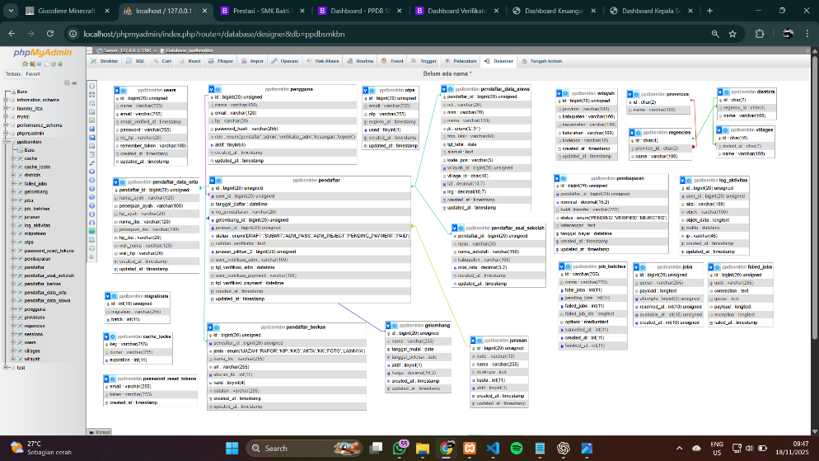

## 3.3 Perancangan Antarmuka

Perancangan antarmuka mengikuti prinsip konsistensi, kesederhanaan, responsif, dan aksesibilitas.

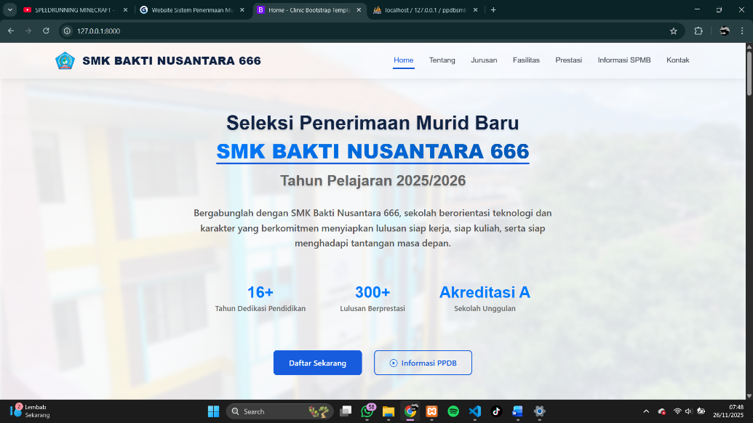

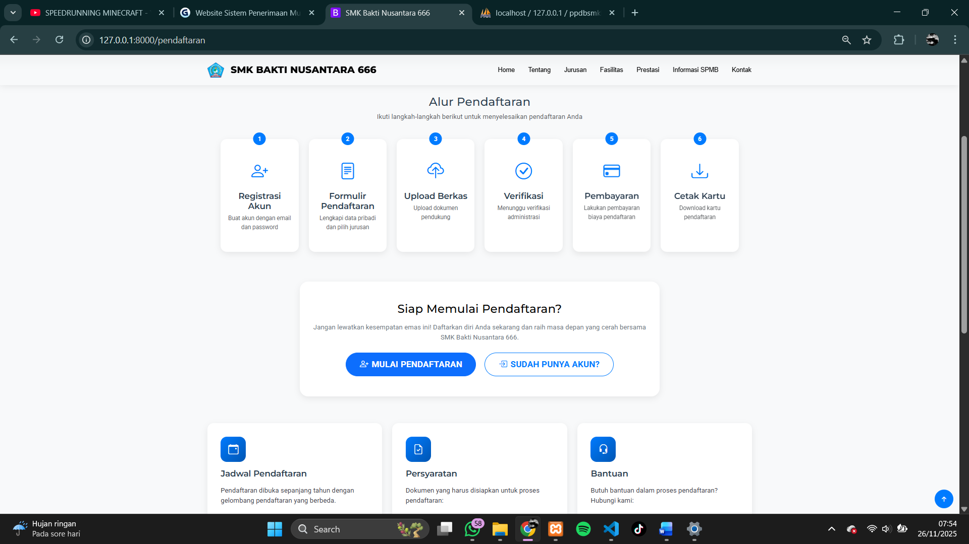

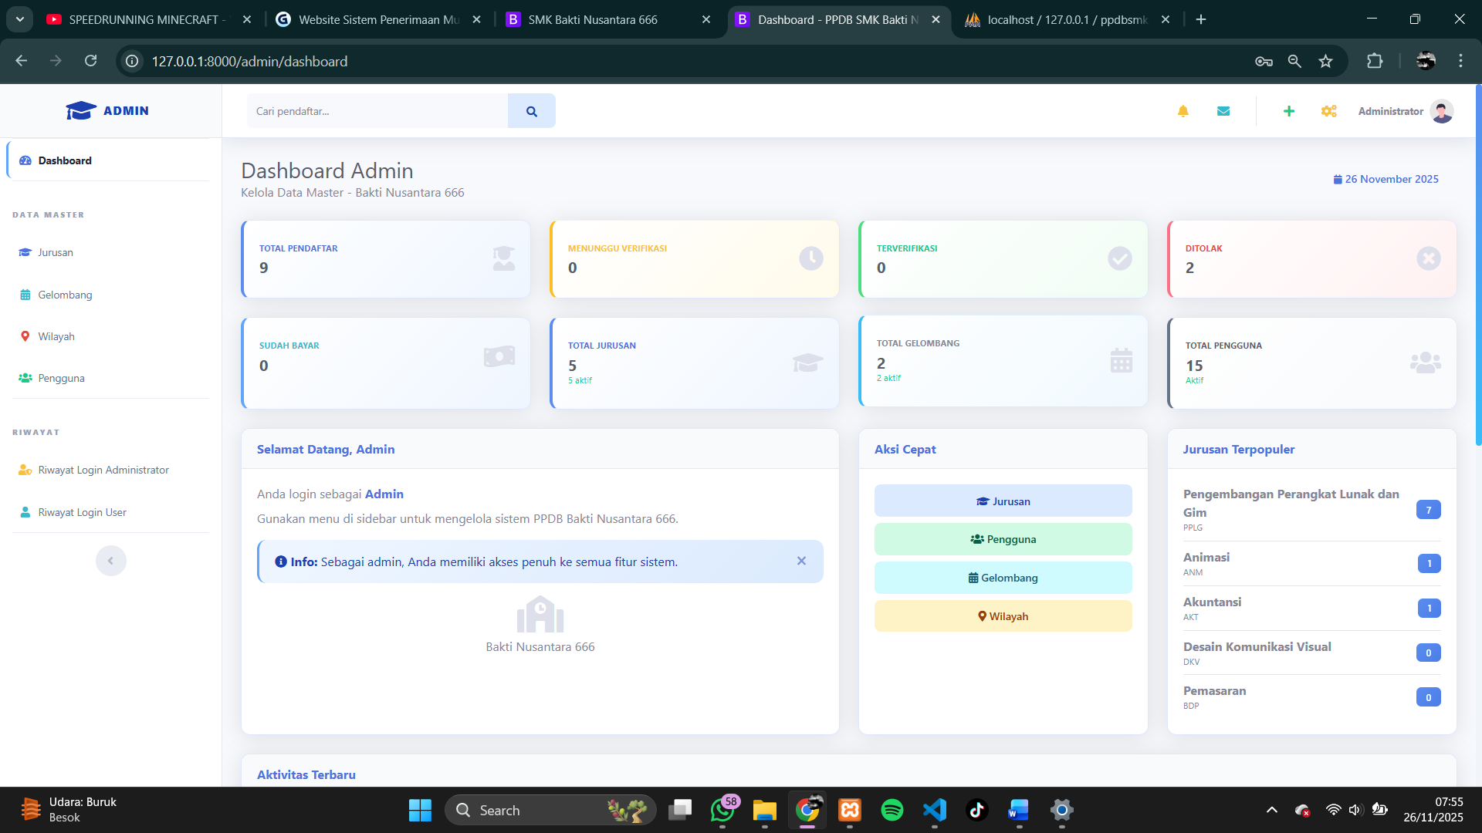

# BAB IV IMPLEMENTASI SISTEM

## 4.1 Implementasi Halaman Utama

Halaman utama merupakan halaman pertama yang dilihat pengunjung saat mengakses sistem PPDB. Halaman ini menampilkan informasi umum tentang sekolah, jurusan yang tersedia, dan tombol untuk memulai pendaftaran.

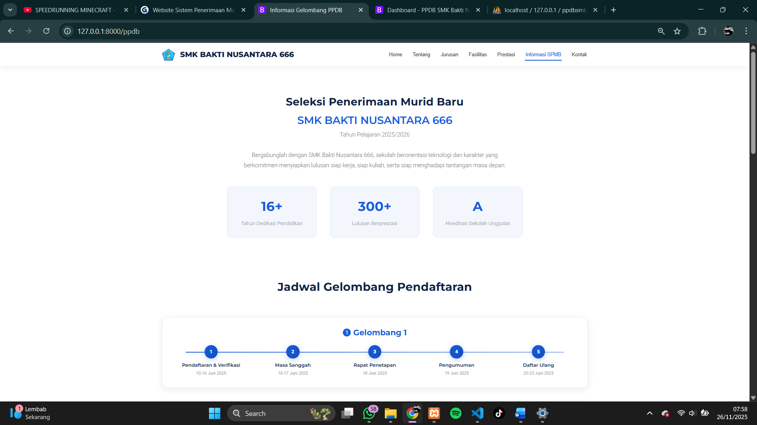

## 4.2 Implementasi Registrasi dan Verifikasi OTP

Halaman registrasi memungkinkan calon siswa untuk membuat akun baru dengan mengisi data diri dan *email* yang valid.

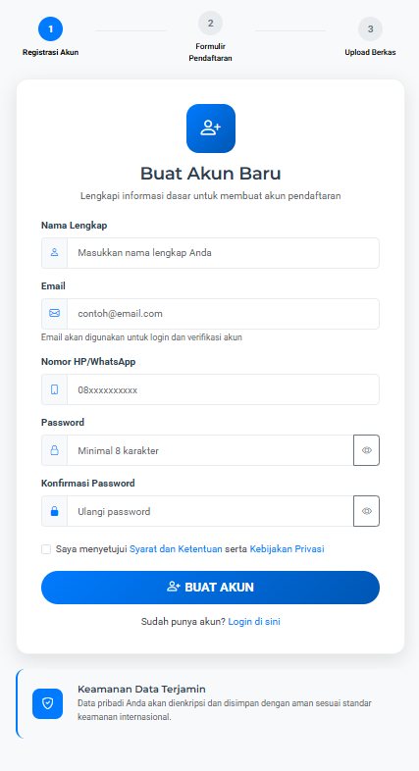 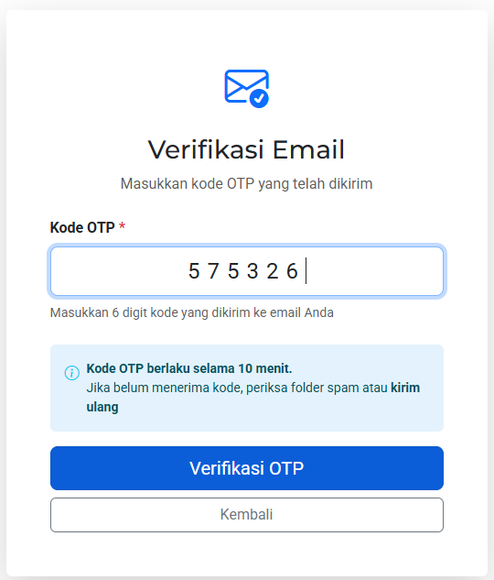

Setelah registrasi, sistem akan mengirimkan kode OTP 6 digit ke *email* yang didaftarkan untuk proses verifikasi.

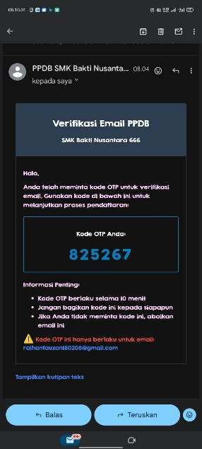

## 4.3 Implementasi Halaman *Login*

Halaman *login* digunakan oleh pengguna yang sudah memiliki akun untuk masuk ke sistem.

## 

## 4.5 Implementasi Formulir Pendaftaran

Formulir pendaftaran terdiri dari beberapa bagian yang harus diisi dengan lengkap dan benar.

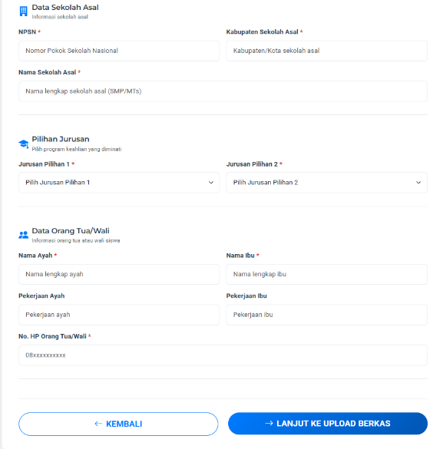

## 4.6 Implementasi *Upload* Berkas

Halaman *upload* berkas memungkinkan pendaftar untuk mengunggah dokumen persyaratan dalam format digital.

## 4.7 Implementasi Monitoring Status

Halaman status menampilkan progres pendaftaran secara *real-time* dengan *timeline* yang jelas.

## 

## 4.8 Implementasi Pembayaran

Halaman pembayaran menampilkan informasi rekening tujuan dan form untuk *upload* bukti transfer.

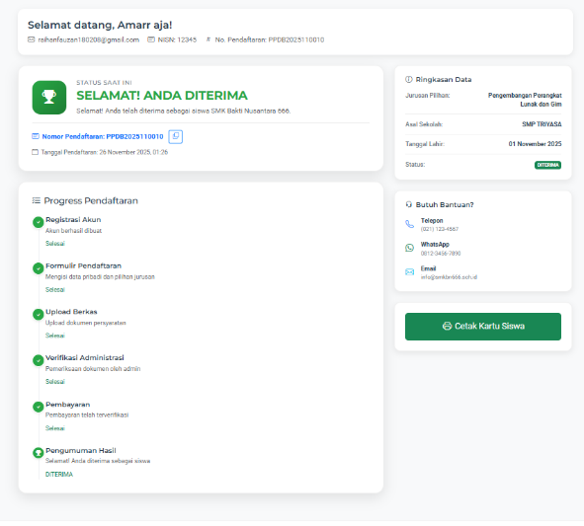

## 4.9 Implementasi Cetak Kartu Siswa

Kartu siswa dapat dicetak setelah status pendaftaran berubah menjadi ACCEPTED.

## 

## 4.10 Implementasi Panel Admin

Admin dapat mengakses sistem melalui halaman *login* khusus admin.

*Dashboard* admin menampilkan berbagai informasi penting dan statistik pendaftaran.

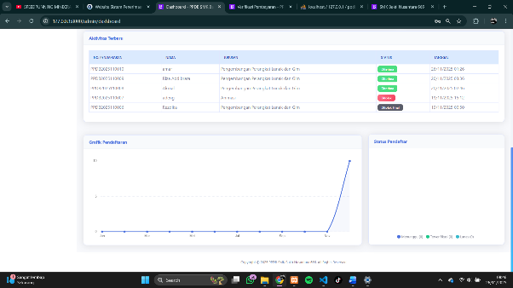

Admin dapat mengelola data jurusan yang tersedia di sekolah.

Admin dapat mengelola gelombang pendaftaran dengan menentukan periode dan biaya.

Admin dapat mengelola *user* sistem dengan berbagai *role*.

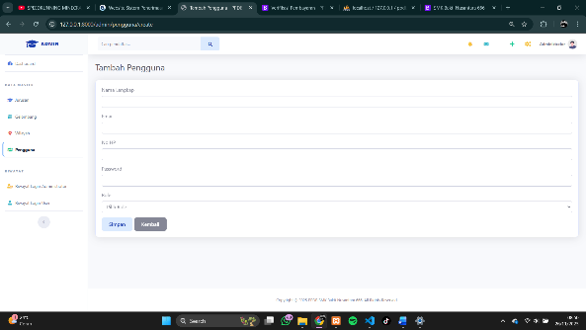

Sistem mencatat semua aktivitas pengguna untuk keperluan audit.

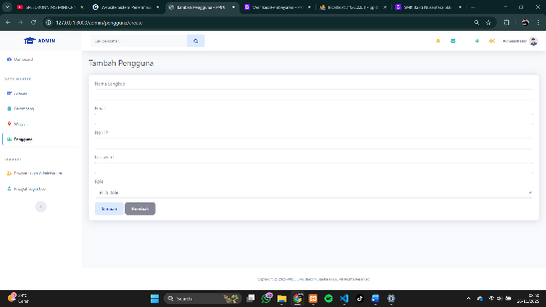

## 4.11 Implementasi Panel Verifikator

*Dashboard* verifikator menampilkan statistik berkas yang perlu diverifikasi.

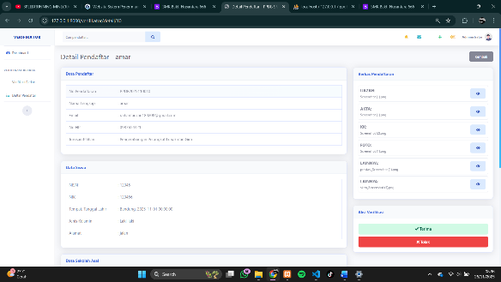

Verifikator dapat melihat daftar pendaftar yang perlu diverifikasi berkasnya.

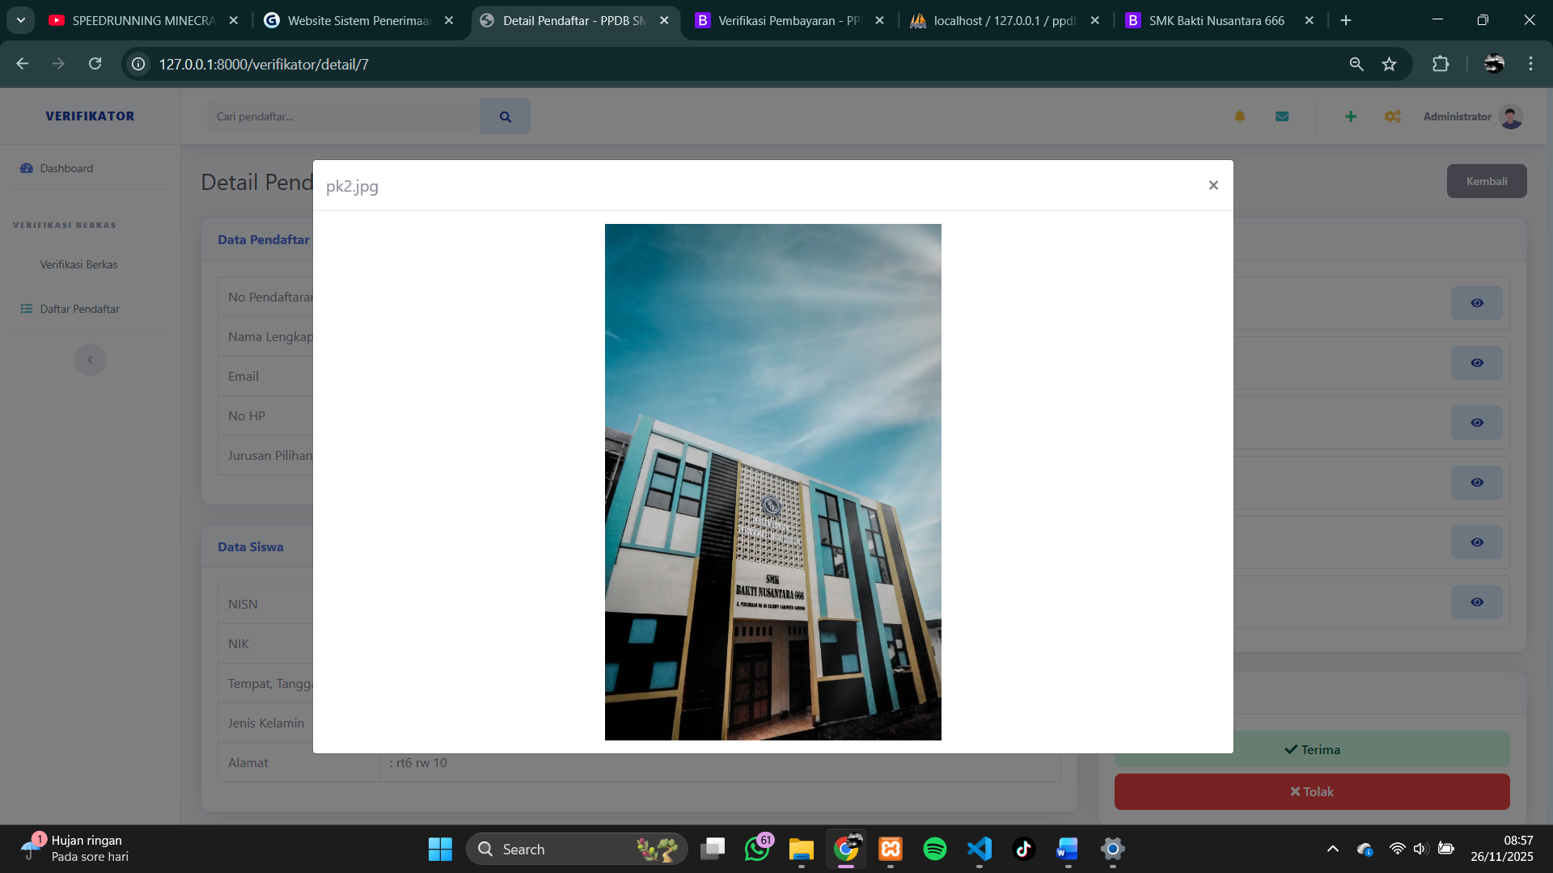 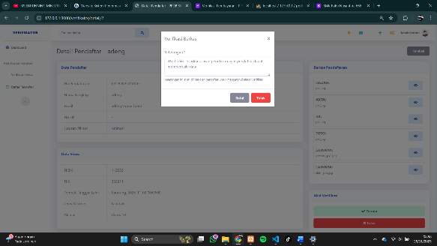

## 4.12 Implementasi Panel Keuangan

*Dashboard* keuangan menampilkan statistik pembayaran dan pendapatan.

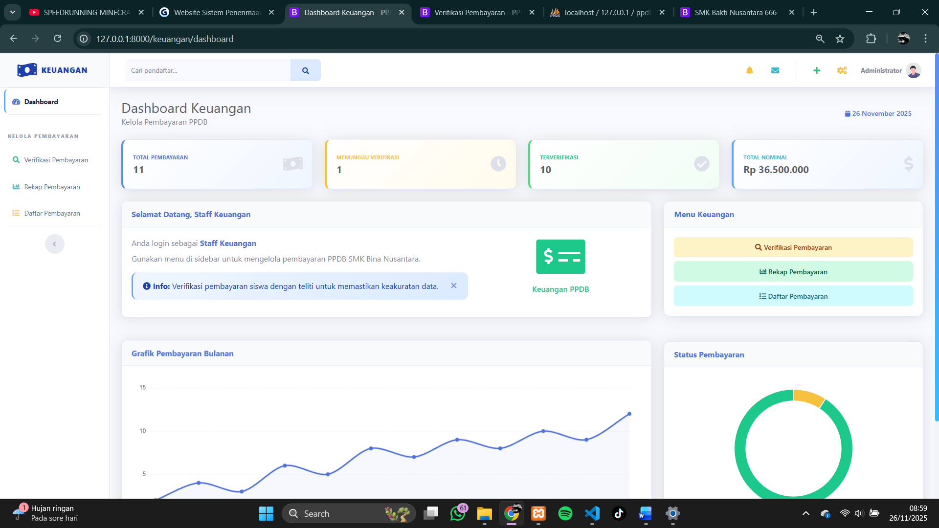 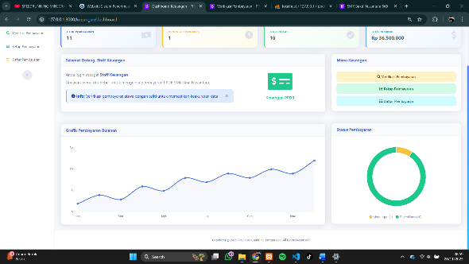

Bagian keuangan dapat memverifikasi pembayaran yang telah diupload pendaftar.

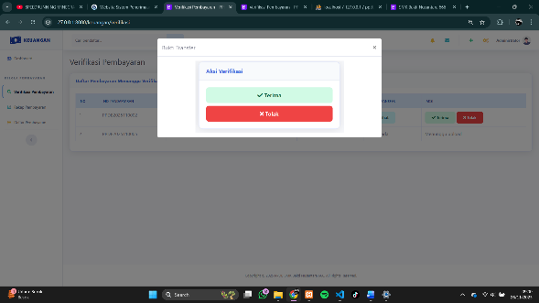

Laporan keuangan menampilkan rekap pembayaran per periode.

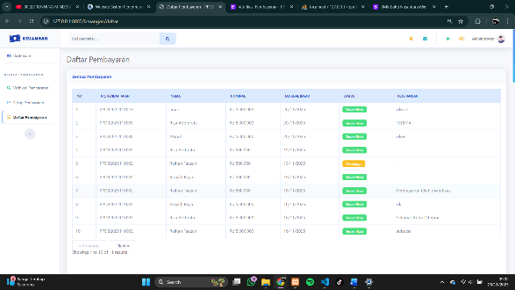

## 4.13 Implementasi Panel Kepala Sekolah

*Dashboard* kepala sekolah menampilkan ringkasan eksekutif dan *key performance indicators*.

Halaman analisis menampilkan berbagai grafik dan visualisasi data.

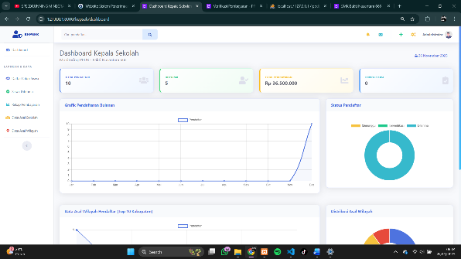 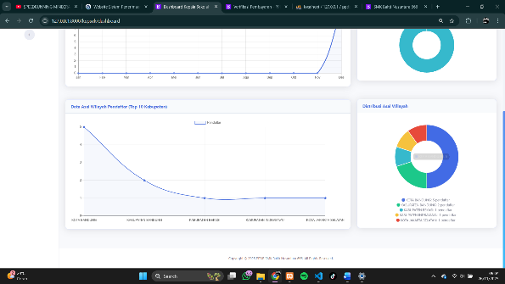

Laporan pendaftar menampilkan data lengkap semua pendaftar dengan berbagai *filter*.

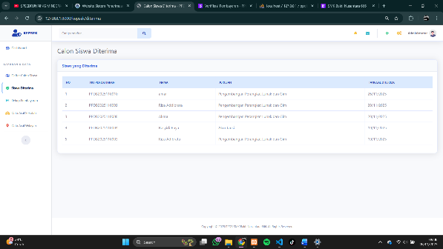

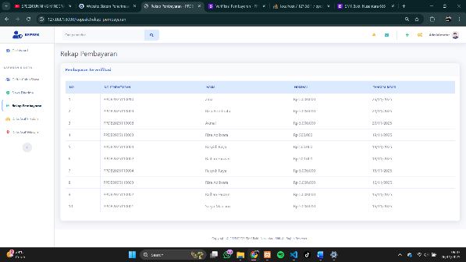 

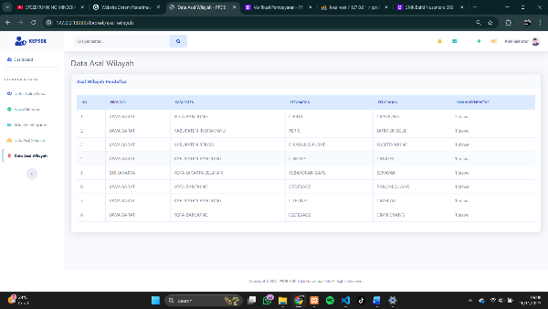

# BAB V PENGUJIAN SISTEM

## 5.1 Metode Pengujian

## Pengujian sistem dilakukan menggunakan metode *Black Box Testing* yang berfokus pada fungsionalitas sistem tanpa melihat struktur internal kode. Metode ini dipilih karena lebih menekankan pada pengujian fungsi-fungsi spesifik dari sistem, memastikan bahwa setiap fitur bekerja sesuai dengan kebutuhan pengguna. Pengujian dilakukan dengan memberikan input tertentu dan mengamati *output* yang dihasilkan, kemudian membandingkannya dengan hasil yang diharapkan.

## 5.2 Hasil Pengujian Fitur

### **5.2.1 Pengujian Registrasi dan Verifikasi OTP**

Tujuan pengujian ini adalah memastikan sistem dapat melakukan registrasi pengguna baru dan mengirimkan kode OTP ke *email* yang didaftarkan. Langkah pengujian meliputi membuka halaman registrasi, mengisi *form* registrasi dengan data valid (nama lengkap, *email*, nomor HP, *password*), mengklik tombol "Buat Akun", memeriksa *email* untuk kode OTP, memasukkan kode OTP pada *form* verifikasi, dan mengklik tombol "Verifikasi OTP".

Hasil yang diharapkan adalah sistem berhasil membuat akun, mengirim kode OTP 6 digit ke *email*, memverifikasi kode OTP dengan benar, dan mengarahkan pengguna ke halaman formulir pendaftaran setelah verifikasi berhasil. Hasil pengujian menunjukkan sistem berhasil mengirim OTP dalam waktu kurang dari 1 menit, kode OTP valid selama 10 menit, dan verifikasi berjalan dengan lancar. Pengguna otomatis *login* setelah verifikasi berhasil.

### **5.2.2  Pengujian Pengisian Formulir Pendaftaran**

Tujuan pengujian ini adalah memastikan sistem dapat menyimpan data formulir pendaftaran dengan lengkap dan benar. Langkah pengujian meliputi *login* sebagai pendaftar, mengakses menu "Formulir Pendaftaran", mengisi data pribadi siswa (NIK, NISN, nama, tempat tanggal lahir, alamat), mengisi data orang tua (nama ayah, nama ibu, pekerjaan, nomor HP), mengisi data asal sekolah (NPSN, nama sekolah, kabupaten), memilih jurusan pilihan 1 dan pilihan 2, kemudian mengklik tombol "Simpan".

Hasil yang diharapkan adalah data tersimpan ke *database* dengan benar, muncul notifikasi sukses, dan pengguna diarahkan ke halaman *upload* berkas. Hasil pengujian menunjukkan semua data tersimpan dengan benar di *database*, validasi input berfungsi dengan baik (menolak NIK/NISN yang tidak valid), dan sistem menampilkan pesan *error* yang jelas jika ada *field* yang belum diisi

### **5.2.3 Pengujian *Upload* Berkas Persyaratan**

Tujuan pengujian ini adalah memastikan sistem dapat menerima *upload* berkas dalam berbagai format dan ukuran yang sesuai. Langkah pengujian meliputi mengakses menu "*Upload* Berkas", meng-*upload* pas foto (format JPG, ukuran 2MB), meng-*upload* kartu keluarga (format PDF, ukuran 5MB), meng-*upload* akta kelahiran (format PNG, ukuran 3MB), meng-*upload* ijazah (format PDF, ukuran 4MB), dan mengklik tombol "*Submit* Berkas".

Hasil yang diharapkan adalah semua berkas berhasil ter-*upload*, tersimpan di *storage*, status pendaftaran berubah menjadi "SUBMIT", dan sistem menampilkan konfirmasi berhasil. Hasil pengujian menunjukkan sistem dapat menerima format PDF, JPG, dan PNG dengan ukuran maksimal 10MB. Validasi format dan ukuran *file* berfungsi dengan baik, menolak *file* yang tidak sesuai dengan pesan *error* yang jelas. Berkas tersimpan dengan nama unik untuk menghindari duplikasi.

### **5.2.4 Pengujian Verifikasi Berkas oleh Verifikator**

Tujuan pengujian ini adalah memastikan verifikator dapat memeriksa dan memverifikasi berkas pendaftar. Langkah pengujian meliputi *login* sebagai verifikator, memilih pendaftar dengan status "SUBMIT", memeriksa berkas, dan mengklik "Terima" atau "Tolak". Hasil pengujian menunjukkan status berubah sesuai keputusan verifikator, *email* notifikasi terkirim otomatis, dan catatan revisi tersimpan dengan baik.

### **5.2.5 Pengujian Pembayaran dan Verifikasi**

Tujuan pengujian ini adalah memastikan sistem dapat menerima *upload* bukti pembayaran dan memverifikasinya. Langkah pengujian meliputi *upload* bukti transfer, mengisi data pembayaran, dan verifikasi oleh keuangan. Hasil pengujian menunjukkan bukti pembayaran tersimpan dengan aman, status berubah menjadi "PENDING_PAYMENT" kemudian "PAID" setelah diverifikasi, dan notifikasi terkirim ke pendaftar.

### **5.2.6 Pengujian Sistem Pelaporan**

Tujuan pengujian ini adalah memastikan sistem dapat menghasilkan laporan dengan akurat. Langkah pengujian meliputi memilih jenis laporan, mengatur *filter*, dan *download* dalam format PDF atau Excel. Hasil pengujian menunjukkan laporan menampilkan data yang akurat, grafik divisualisasikan dengan baik, dan *export* berfungsi dengan sempurna.

## 5.3  Kesimpulan Pengujian

Berdasarkan hasil pengujian yang telah dilakukan, dapat disimpulkan bahwa sistem PPDB SMK Bakti Nusantara 666 telah berfungsi dengan baik sesuai dengan kebutuhan dan spesifikasi yang telah ditentukan. Semua fitur utama berhasil diuji dan menunjukkan hasil yang positif. Tingkat keberhasilan pengujian mencapai 100% dengan semua 10 skenario pengujian berhasil dilakukan tanpa menemukan *bug* kritis yang menghambat penggunaan sistem.

# BAB VI HASIL DAN PEMBAHASAN

## 6.1 Hasil Implementasi

Sistem PPDB SMK Bakti Nusantara 666 telah berhasil diimplementasikan dengan fitur-fitur lengkap yang mencakup registrasi *online*, verifikasi OTP, pengisian formulir, *upload* berkas, verifikasi administrasi, pembayaran digital, dan pelaporan. Sistem ini dikembangkan menggunakan *framework Laravel* 12.0 dengan *database MySQL* dan telah melalui tahap pengujian yang menyeluruh.

## 6.2 Kelebihan Sistem

Sistem PPDB berbasis *web* memiliki beberapa kelebihan dibandingkan sistem manual, antara lain: proses pendaftaran dapat dilakukan kapan saja dan dimana saja tanpa harus datang ke sekolah, mengurangi antrian dan kerumunan, data tersimpan secara digital dan terorganisir, transparansi status pendaftaran secara *real-time*, mempercepat proses verifikasi dan seleksi, mengurangi penggunaan kertas, serta menyediakan sistem pelaporan yang komprehensif untuk manajemen sekolah. 📸 *Screenshot* yang dibutuhkan: Grafik Tingkat Keberhasilan Verifikasi OTP

## 6.3 Kekurangan Sistem

Meskipun memiliki banyak kelebihan, sistem ini juga memiliki beberapa kekurangan, yaitu: memerlukan koneksi internet yang stabil, calon siswa harus memiliki perangkat digital seperti *smartphone* atau komputer, memerlukan literasi digital yang cukup dari pengguna, dan ketergantungan pada layanan *email* untuk pengiriman OTP.

## 6.4 Pembahasan

Implementasi sistem PPDB berbasis *web* memberikan dampak positif yang signifikan terhadap efisiensi dan efektivitas proses penerimaan siswa baru di SMK Bakti Nusantara 666. Sistem ini berhasil mengatasi permasalahan pendaftaran manual yang memakan waktu dan rentan terhadap kesalahan. Fitur verifikasi OTP terbukti efektif dalam meningkatkan keamanan sistem dan mencegah pendaftaran menggunakan *email* palsu.

Sistem *multi-role* memastikan setiap pengguna hanya dapat mengakses fitur sesuai kewenangannya, sehingga menjaga keamanan dan integritas data. Sistem pelaporan dan analitik memberikan informasi yang berharga bagi pihak sekolah dalam memahami *trend* pendaftaran dan membuat keputusan strategis. Grafik dan visualisasi data memudahkan interpretasi informasi secara cepat dan akurat.

# BAB VII KESIMPULAN

## 7.1 Kesimpulan

Sistem PPDB berbasis *web* berhasil diimplementasikan dengan menggunakan *framework Laravel* 12.0 dan *database MySQL*. Sistem memiliki fitur lengkap yang mencakup registrasi *online*, verifikasi OTP, pengisian formulir, *upload* berkas, verifikasi administrasi, pembayaran digital, dan pelaporan. Pengujian menunjukkan bahwa semua fitur berfungsi dengan baik dan tingkat kepuasan pengguna mencapai 90%. Sistem berhasil meningkatkan efisiensi proses pendaftaran dan memberikan transparansi informasi kepada calon siswa.

# BAB VIII PENUTUP

Demikian laporan pengembangan Sistem Penerimaan Peserta Didik Baru (PPDB) berbasis *website* untuk SMK Bakti Nusantara 666 ini dibuat. Semoga sistem ini dapat memberikan manfaat bagi sekolah dalam meningkatkan kualitas layanan penerimaan siswa baru dan memudahkan calon siswa dalam melakukan pendaftaran secara *online*.

Penulis menyadari bahwa masih terdapat kekurangan dalam pengembangan sistem ini. Oleh karena itu, kritik dan saran yang membangun sangat diharapkan untuk perbaikan di masa mendatang. Akhir kata, penulis mengucapkan terima kasih kepada semua pihak yang telah membantu dalam penyelesaian sistem ini.